GoogleFit registration

Added 02.08.2018.

1. Для регистрации учетной записи пройдите по ссылке <https://www.google.ru/>

2. В открывшемся окне нажмите кнопку “Sign in”

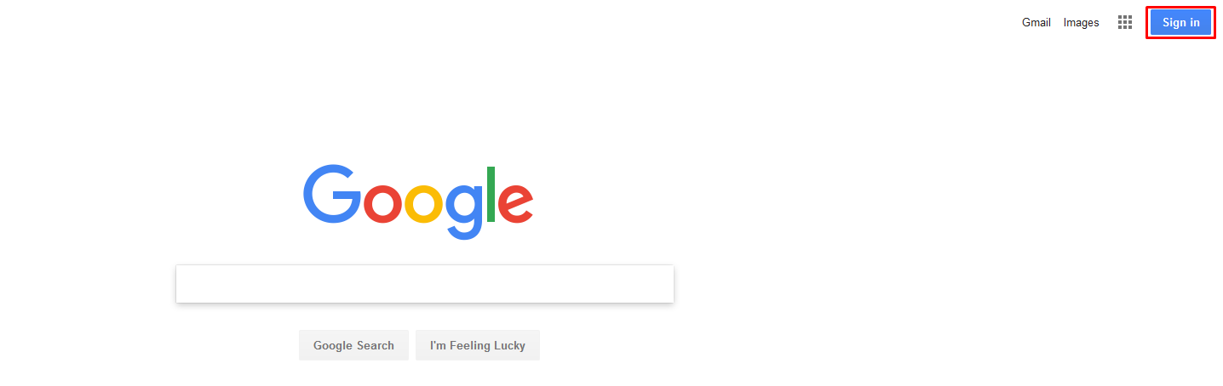

3. Далее нажмите на ссылку “Create account”

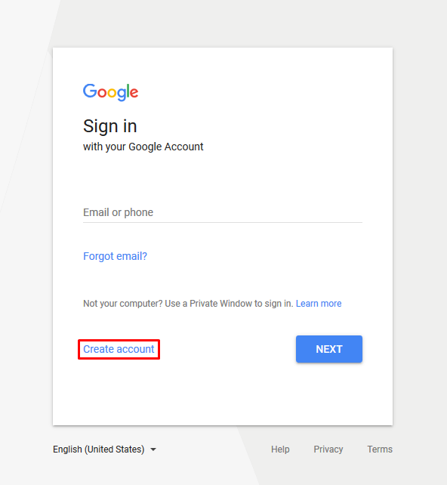

4. Заполните требуемые данные и нажмите кнопку “Next”

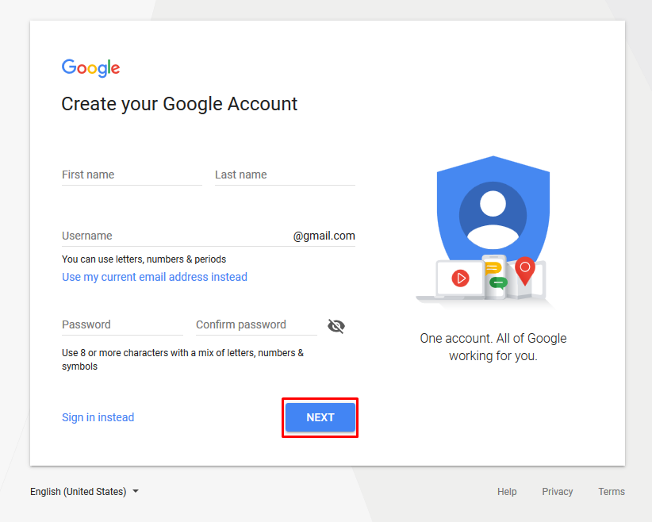

5. В следующем окне укажите номер телефона, дату рождения и пол и нажмите кнопку “Next”

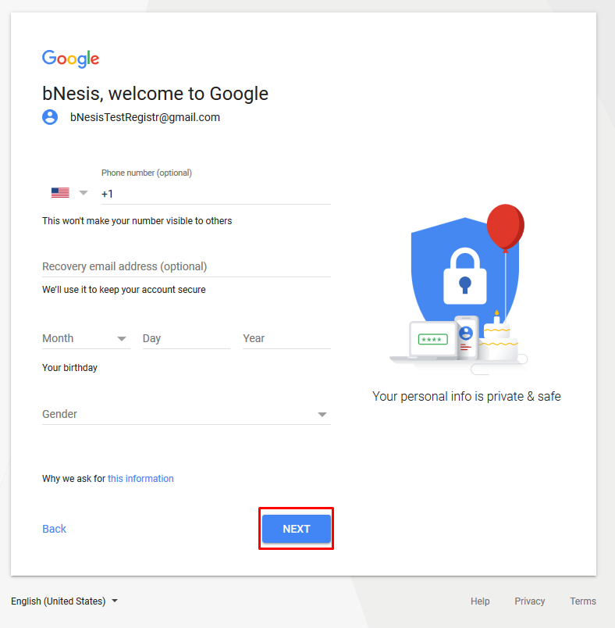

6. Необходимо верифицировать ваш номер телефона, нажмите кнопку “Send”

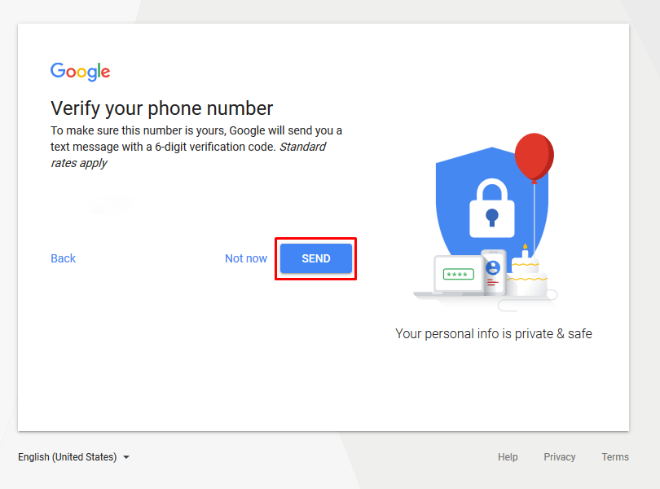

7. Укажите код, пришедший в СМС и нажмите “Verify”

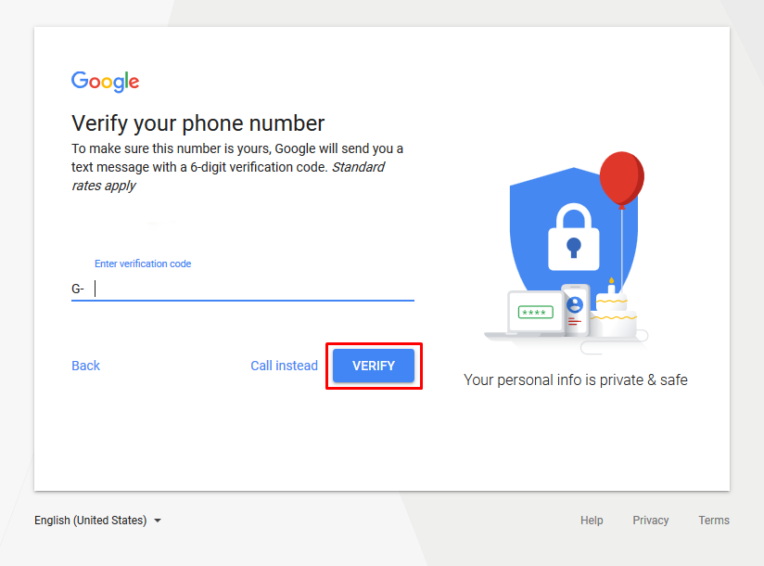

8. Прочитайте лицензионное соглашение и нажмите кнопку “I agree”

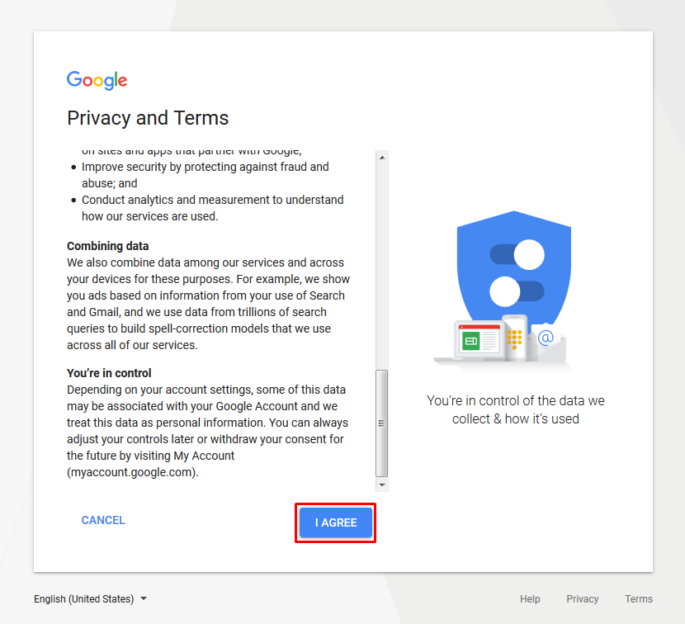

9. Вы зарегистрировались в сервисе Google

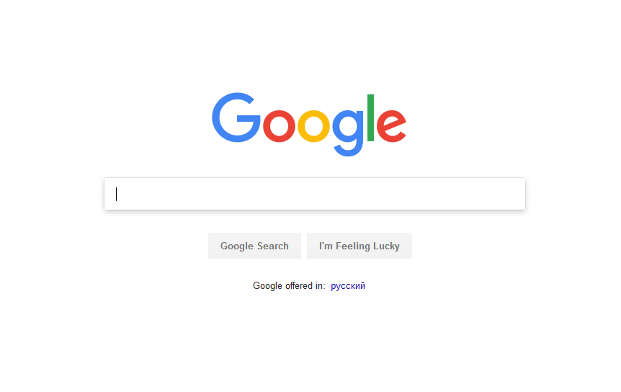

10. Для регистрации приложения перейдите по ссылке <https://console.developers.google.com/>

11. Нажмите на кнопку “Create Project”

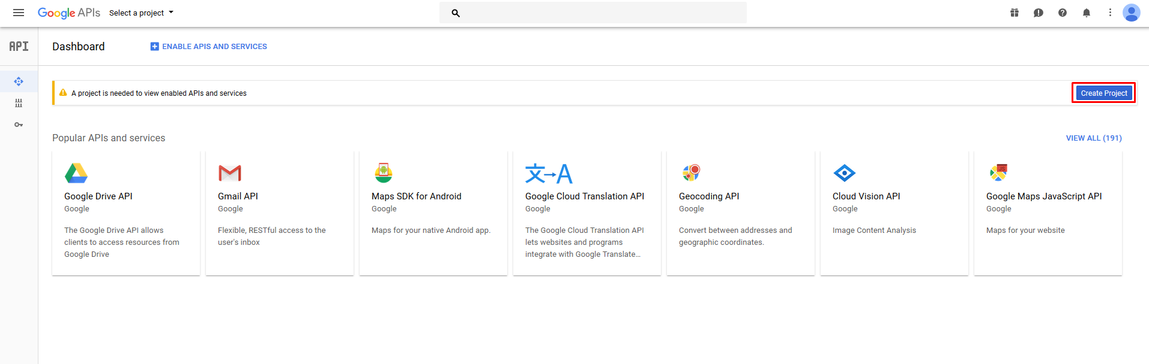

12. В следующем окне нажмите кнопку “Create”

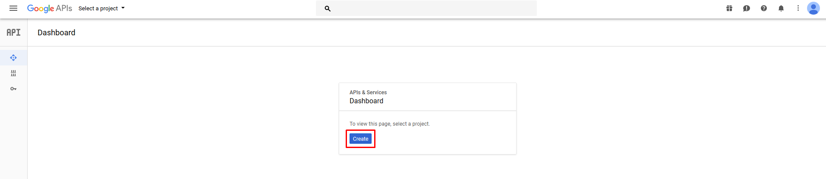

13. Укажите имя проекта и нажмите “Create”

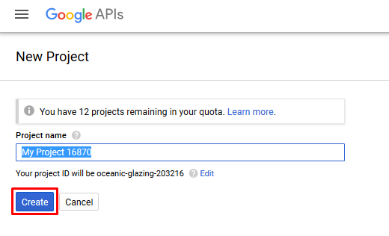

14. Перейдите в категорию “Library”

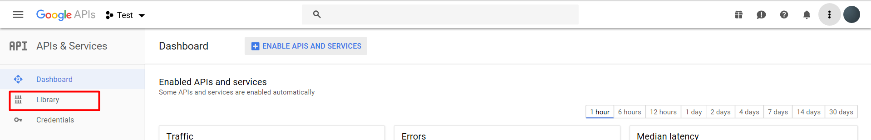

15. Здесь необходимо выбрать интересующий вас сервис Google

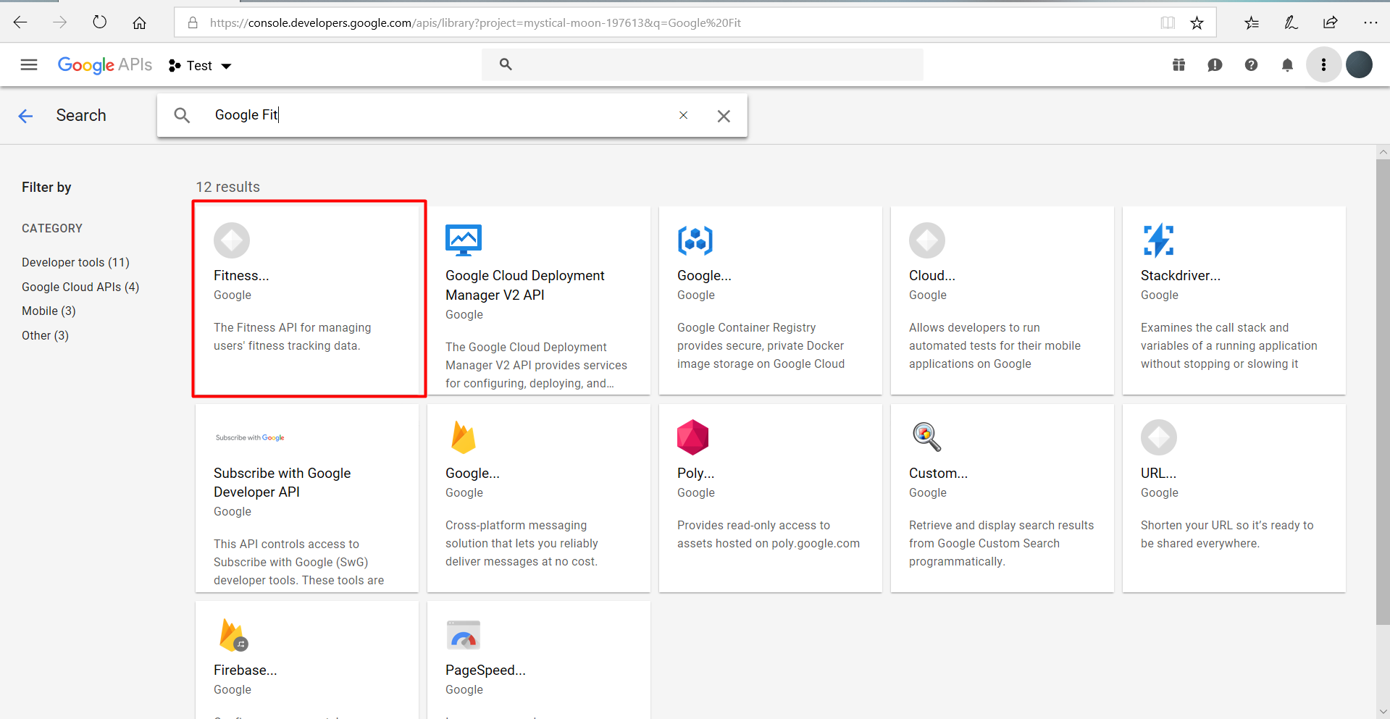

16. На следующей странице включите апи нажав кнопку “Enable”

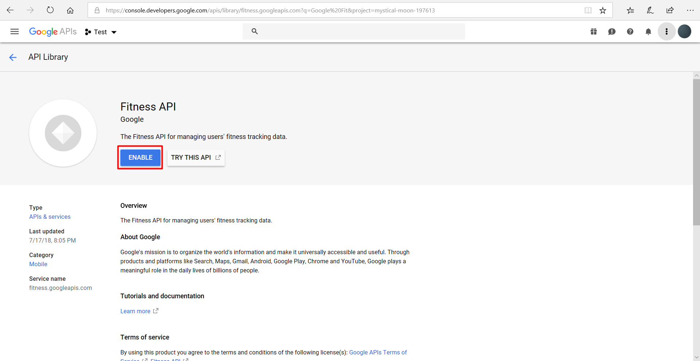

17. Далее Вы будете перенаправлены в окно настроек выбранного сервиса , нажмите кнопку “Create credentials”

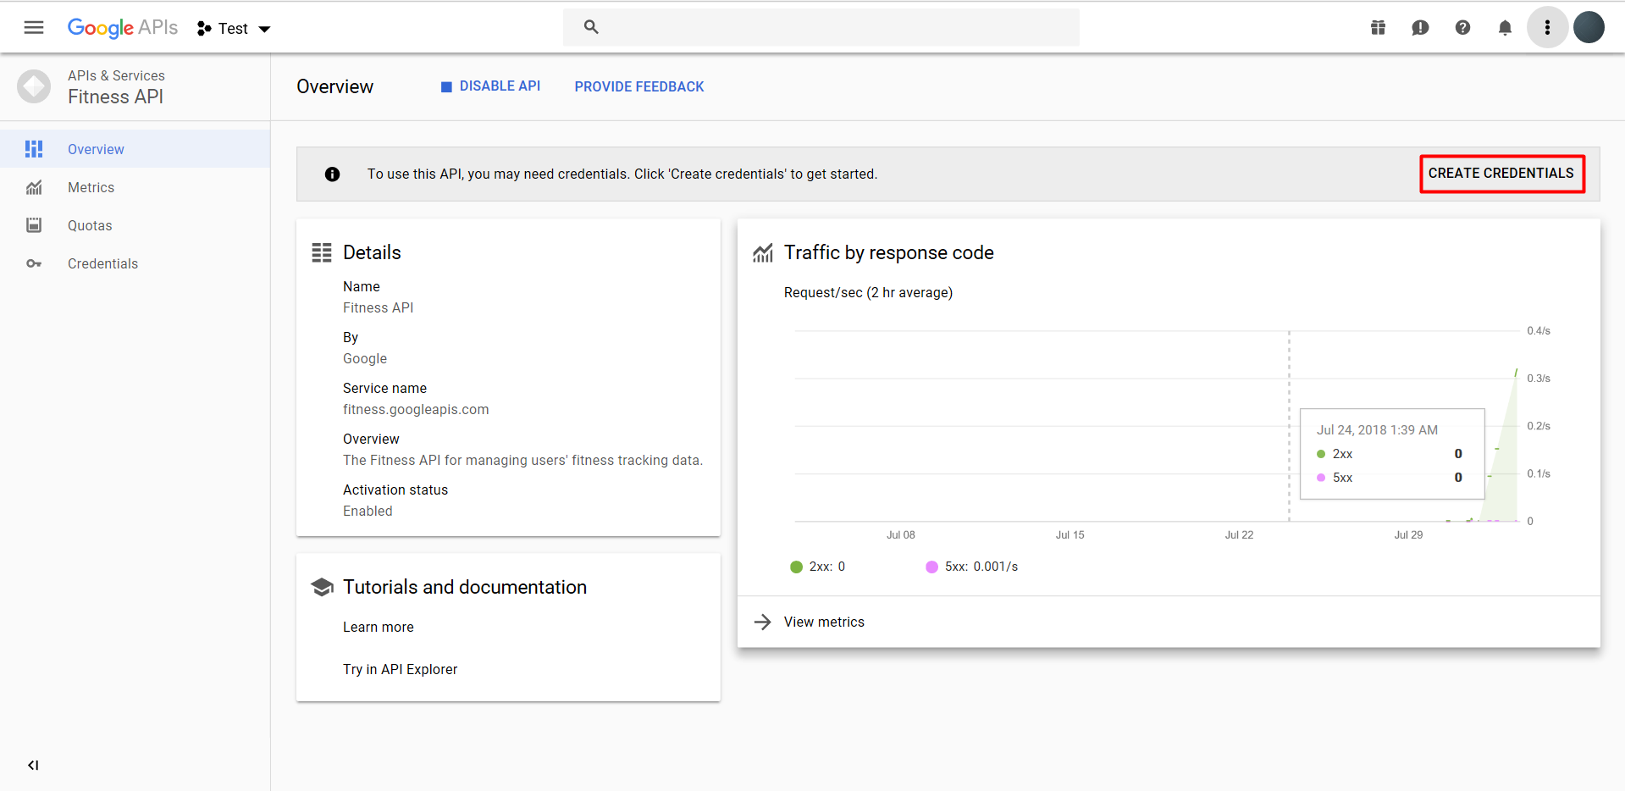

18. Произведите первоначальные настройки и нажмите кнопку “What credentials do i need?”

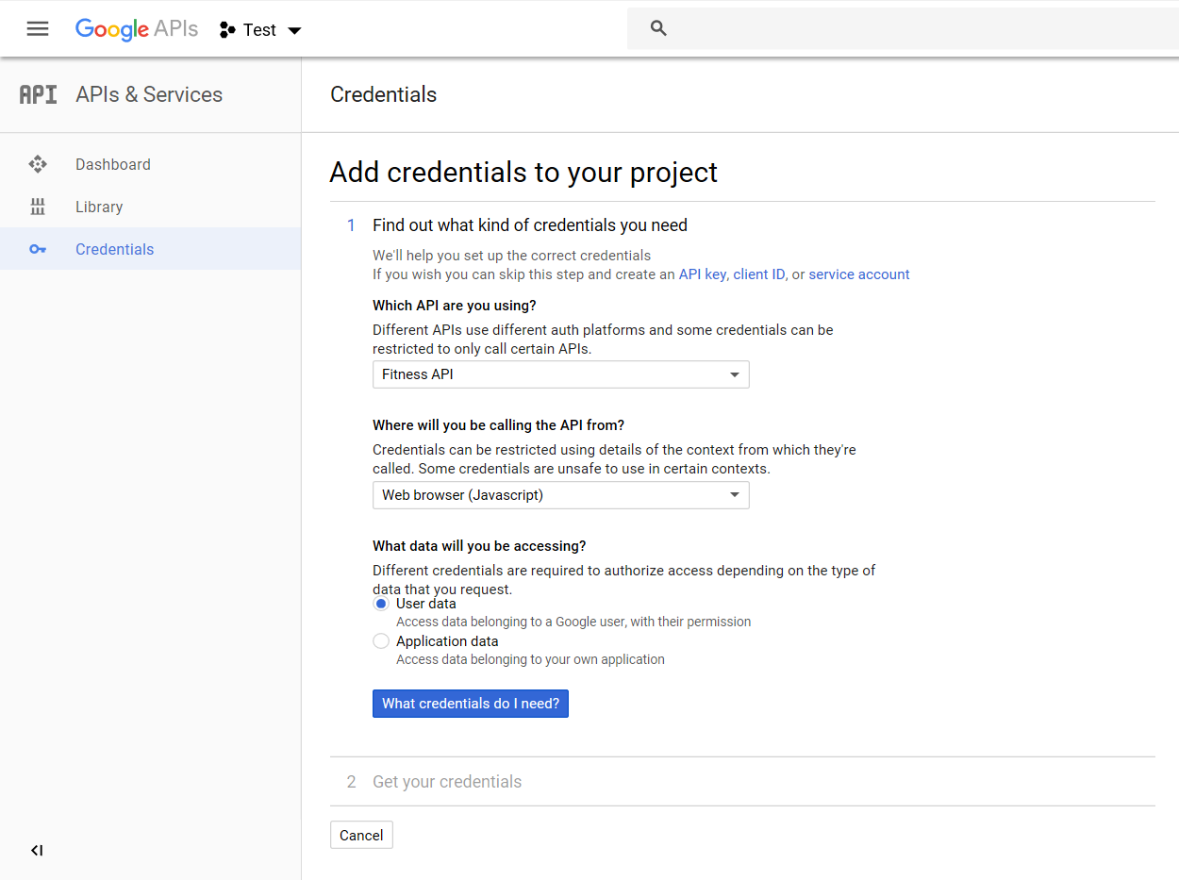

19. В следующем окне укажите редирект URL и нажмите кнопку “Create OAuth client ID”

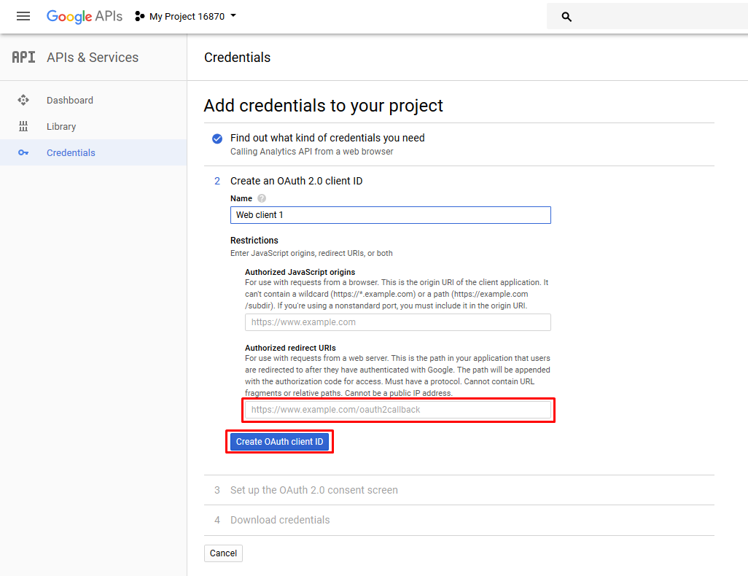

20. В следующем окне укажите “Product name shown to users” и нажмите кнопку “Continue”

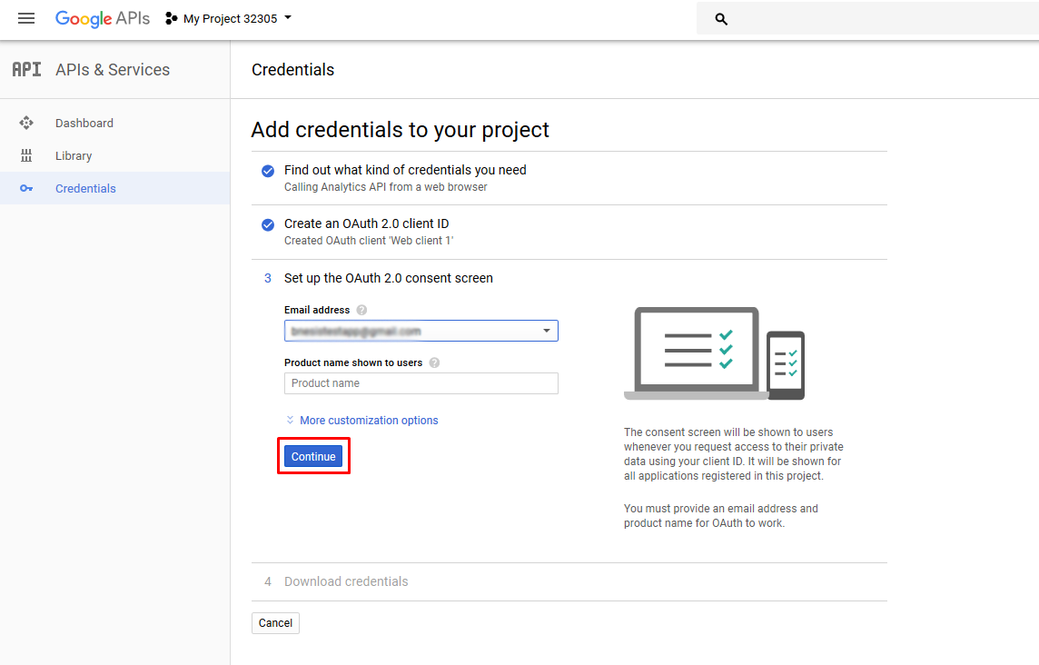

21. Теперь Вы можете скачать необходимый Client ID и Client Secret нажав на кнопку “Download”, после этого нажмите на кнопку “Done”.

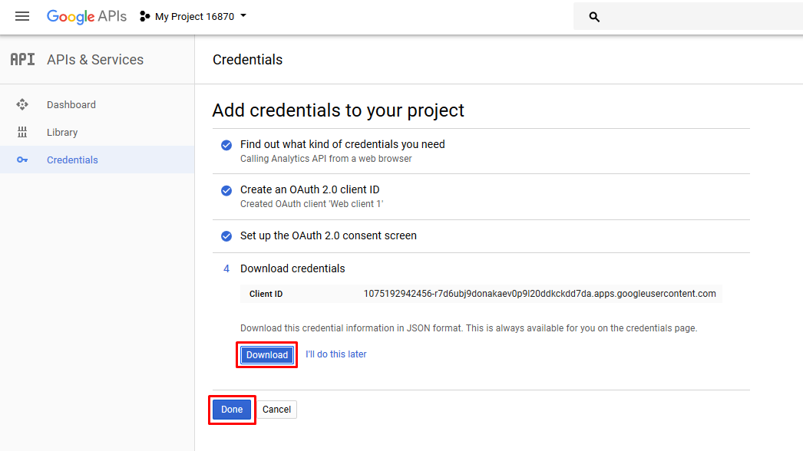

22. Настройки произведены

